**Развлечение "День здоровья"**

в средней группе детского сада.

Разработал воспитатель:

Огородникова О.А.

**Цель**: приобщить детей к здоровому образу жизни  
**Задачи:**  
- закреплять у детей культурно - гигиенические навыки;  
- закреплять знания о правильном и здоровом питании;  
- развивать физические навыки.

**Ход развлечения**

*Звучит веселая песня, дети заходят в зал*  
**Воспитатель:** Здравствуйте, ребята. Сегодня у нас с вами праздник – День здоровья. А чтобы нам всем быть здоровыми, я предлагаю подарить частичку здоровья каждому из нас  
*Песенка «Здравствуйте, ладошки» М. Картушиной (в записи)*  
*Дети садятся на стулья*  
**Воспитатель**: Ребята, скажите мне, а вы все здоровы? У вас ничего не болит?  
*Дети отвечают*  
**Воспитатель**: А скажи мне, пожалуйста, а что нужно делать чтобы не болеть?  
*Дети отвечают*  
**Воспитатель:** Вы дали мне правильные ответы. И сейчас я хочу загадать вам загадки о тех предметах, которые помогают нам сохранить наше здоровье  
**Загадки:**  
1. Ускользает, как живое,  
но не выпущу его я.  
Белой пеной пенится,  
руки мыть не ленится. *(Мыло)*  
2. Вкуса нет, цвета нет,  
без нее жизни нет! *(Вода)*.  
3. Резинка Акулинка  
пошла гулять по спинке.  
И пока она гуляла,  
спинка розовая стала. *(Мочалка)*.  
4. Хожу-брожу не по лесам,  
а по усам, по волосам,  
И зубы у меня длинней,  
чем у волков и медведей *(Расческа)*.  
5. Дождик теплый и густой,  
этот дождик непростой.  
Он без туч, без облаков  
целый день идти готов. *(Душ)*.  
6. Костяная спинка, на спинке – щетинка,  
По забору прыгала, всю грязь выгнала. *(Зубная щетка)*.  
**Воспитатель:** Молодцы, ребята, я вижу, что вы следите за своим здоровьем.

А, что еще нужно, чтобы быть здоровым?

-Правильно, нужно заниматься физкультурой

Я вам предлагаю преодолеть **полосу препятствий.**

-Молодцы, все справились.

-А, что еще нужно, чтобы быть здоровым?

-Правильно, хорошо и правильно питаться.

**Воспитатель:** А мы сейчас узнаем, что надо кушать  
Каша-вкусная еда. Это нам полезно? *(да)*  
Творог, сыр, кефир всегда нам полезны, дети? *(да)*  
Лук зеленый иногда нам полезен, дети? *(да)*  
В луже грязная вода нам полезна, дети? *(нет)*  
Фрукты – просто красота! Это нам полезно? *(да)*  
Грязных ягод иногда съесть полезно, дети? *(нет)*  
Сок, компотик иногда, нам полезны дети? *(да)*

**Игра «Фрукты – овощи»**  
Две команды детей разбирают фрукты и овощи из одной большой корзины на две маленькие.

**Воспитатель:** Ребята, а сейчас я вам предлагаю поиграть в **игру «Салют»**

**Воспитатель:** И в завершении нашего развлечения хочется **пожелать:**

Будьте здоровыми, дети,

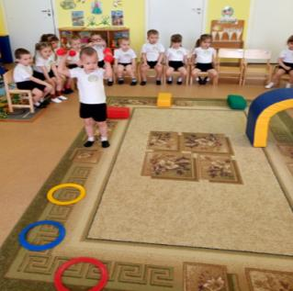Дружите со спортом, игрой,

Закаляйтесь, обливаясь водой.

Кушайте – мой вам совет –

Кашу – на завтрак, щи – на обед!

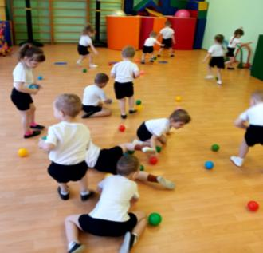Будьте здоровыми, дети!

